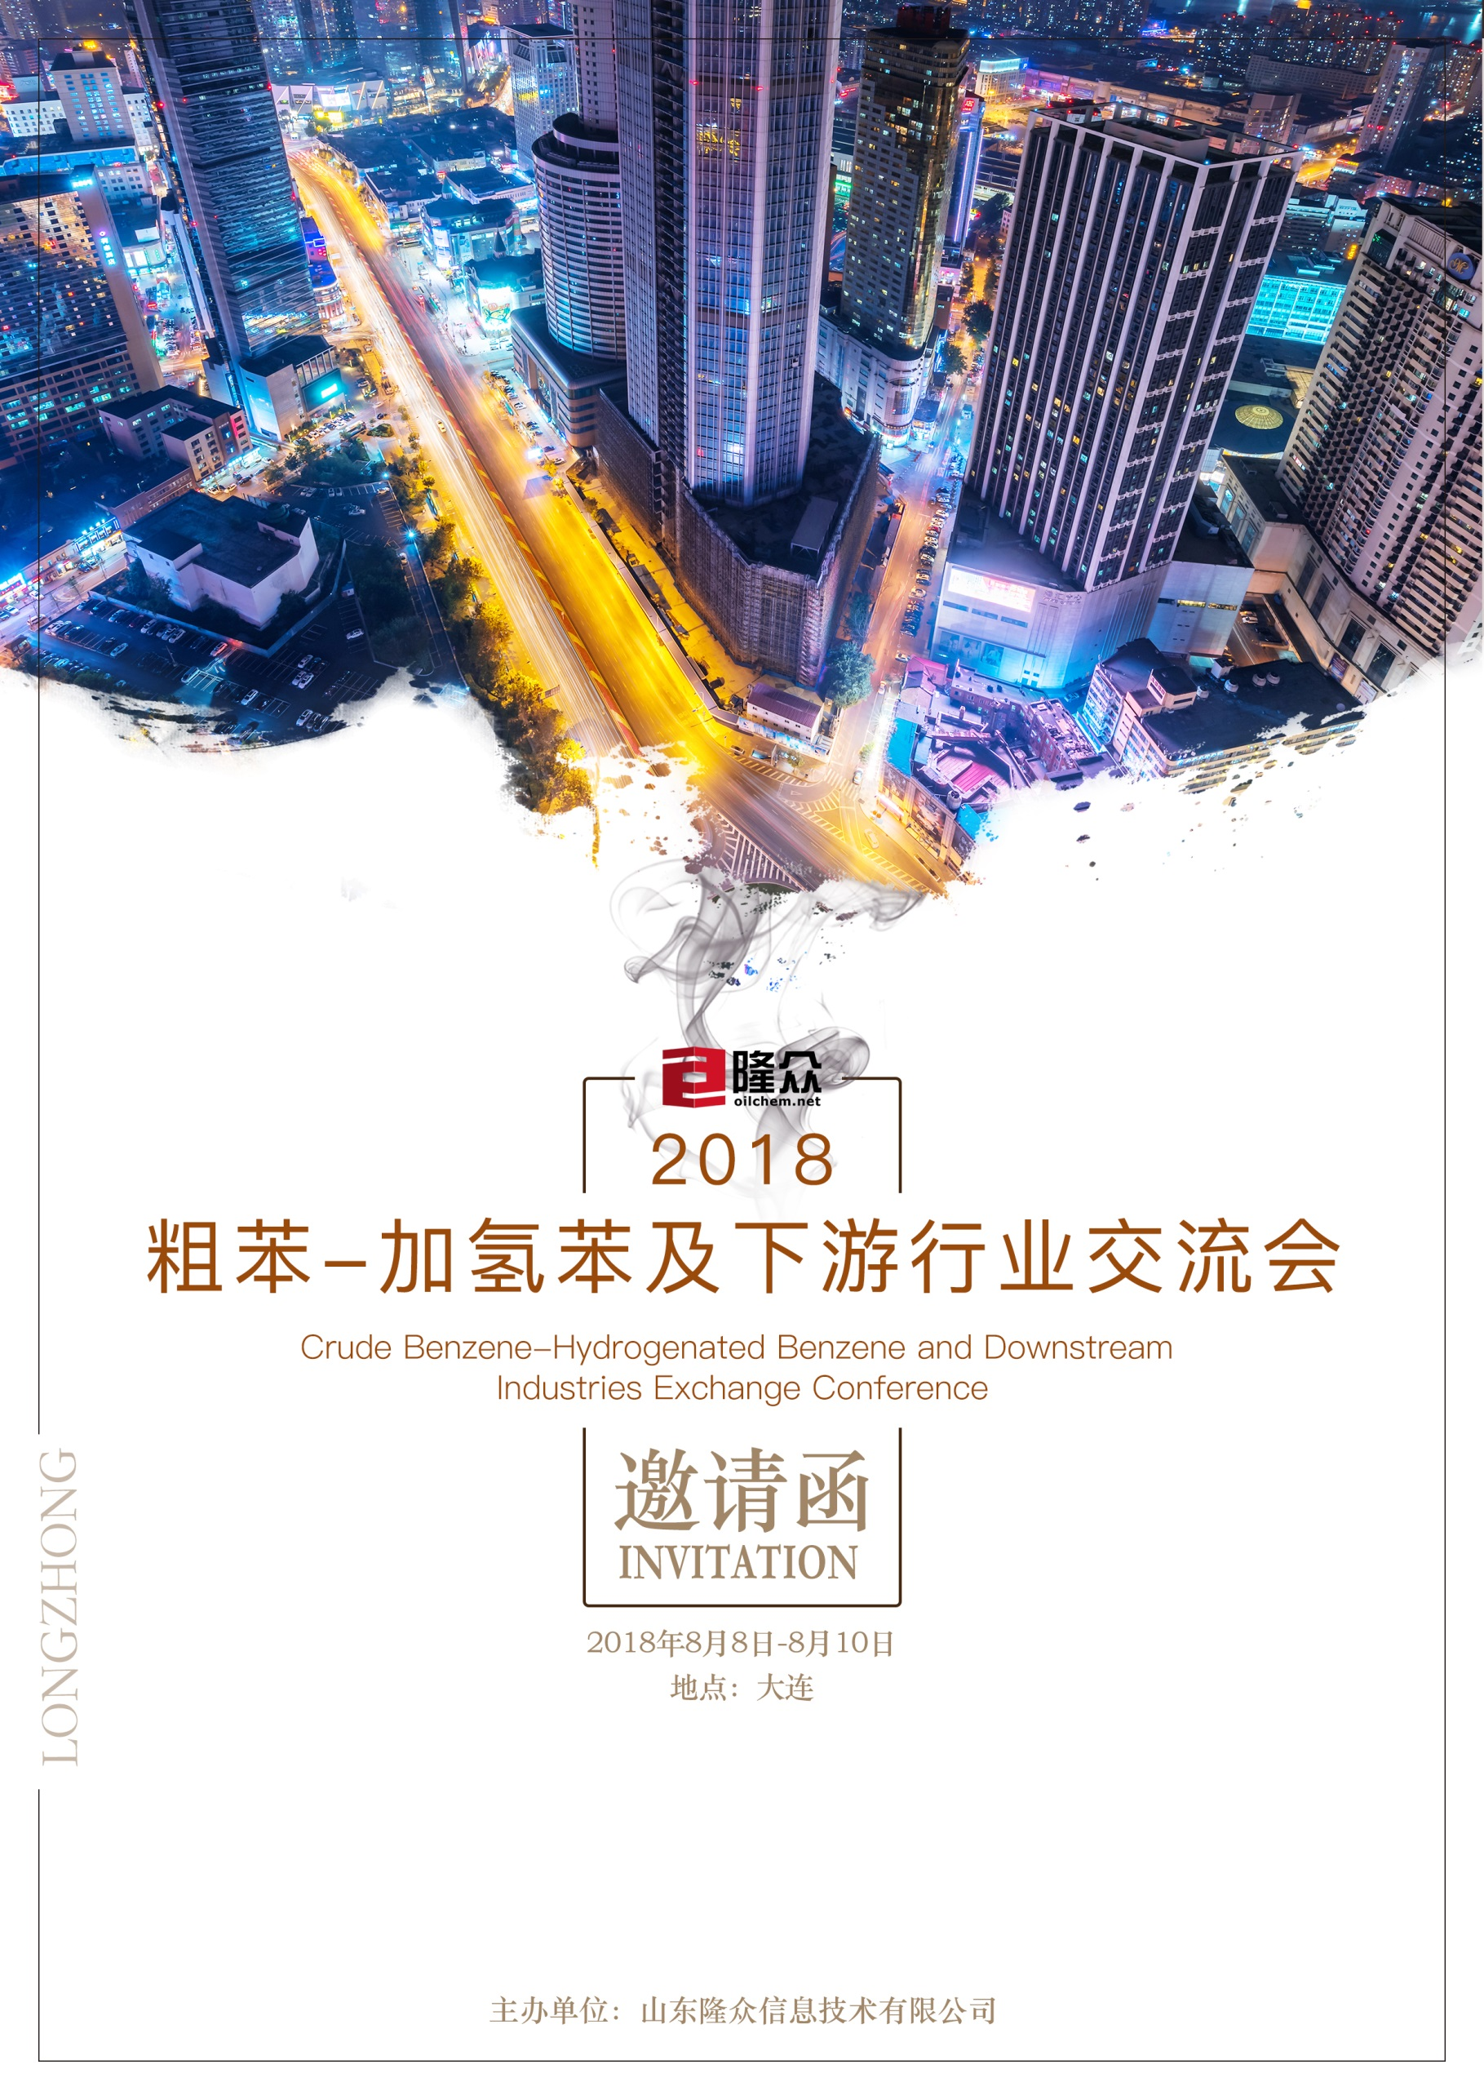
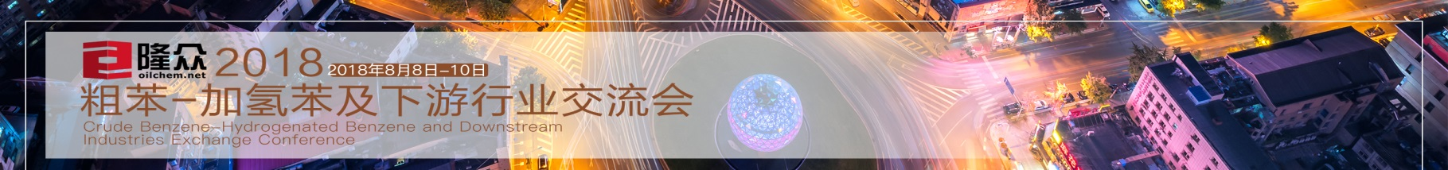
会议背景 Meeting background

2018年粗苯及加氢苯行业依旧聚焦于供需，供需失衡造成了上半年苯行情的“平淡”，低位行情也造成贸易商“格局”的转变。然而不管从焦化厂还是加氢苯企业来讲，相比2017上半年生产利润率均有增加。上半年苯行业的关注点仍在于环保问题、中美贸易战、苯乙烯反倾销等问题。焦企利润高企遇上环保压力激增，焦化产能是否继续扩张？纯苯港口高库存压制，供需失衡条件下，2018年纯苯行业能否摆脱困境？苯乙烯反倾销落实后，苯乙烯市场反弹对纯苯的支撑力度如何？宏观专家对于周期论的判断，做为2018年关键时间点，隆众资讯于8月8-10日举行“2018粗苯-加氢苯及下游行业交流会”，期待各界新老朋友莅临。面对苯行业变幻莫测的市场走势，我们一起分享心得，总结市场的经验与成果，把控行业风险，探索未来的机遇，迎接美好前景！

会议亮点The meeting highlights

12018年苯产业链客户见面会，为您打造专属“朋友圈”：
特设客户推介会场，企业展示平台，客户引见，提高合作机会，为业内人士提供更加密切的“朋友圈”；
新老客户相聚，所费不过一餐，却能与百余客户会面，最高效率获得商机。
22018年行业热点聚焦---环保回头看、中美贸易战、苯乙烯反倾销等热点剖析：
邀请行业资深专家，以丰富的经验，全新的视角，深刻剖析热点对苯行业发展态势，议题贴近市场，拒绝空谈。以市场为导向，为未来发展谋篇布局。

4会务组精心组织议程，聚合客户资源，周全考虑差旅事务，在梳理2018年上半年苯行业供需条件下，提供客户交流时间，全面打造高效的合作平台。
3众望所归高品质会议，苯产业链企业代表亲临现场：
参会嘉宾涵盖粗苯拍卖招标企业、各地区加氢苯企业、纯苯下游企业；涉及多行业，全行业新政策、新动态展开讨论。

会议日程The meeting agenda

日期 | 时间 | 内容
8月8日 | 14:00-18:00 | 会议签到
 | 18:00-20:00 | 欢迎晚宴（待定）
8月9日 | 8：30-9:00 | 开幕致辞
 | 9:00-9:50 | 中国宏观经济发展及未来走向分析  - 宏观周期论的判断  - 中国宏观经济对化工行业的影响
 |  | 发言嘉宾：待定
 | 9:50-10:30 | 茶歇
 | 10:30-11:20 | 环保趋严 焦化行业未来发展预测  - 焦炭利润与环保压力并驾齐升，焦企如何对待“被限产”现象  - 采暖季到来，2018年下半年焦企业会受到多大影响？  - 未来焦企的发展方向
 |  | 发言嘉宾：中国炼焦行业协会
 | 11：20-11:50 | 中美贸易战、苯乙烯反倾销对纯苯行业的热点剖析  - 纯苯下游行业高利润能否延续？  - 中美贸易战对化工行业将带来何种连锁反应
 |  | 发言嘉宾：烟台万华化学有限公司 王颂
 | 11:50-12:00 | 现场解疑
 |  | 答疑嘉宾：烟台万华化学有限公司 王颂
 | 12:00-14：00 | 午餐&休息
 | 14:00-14:50 | 粗苯-加氢苯供需面分析及下半年市场预测  - 粗苯供需格局转变  2.下半年市场预测  3.未来市场的关注点
 |  | 发言嘉宾：隆众资讯分析师 申珊
 | 14:50-15:50 | 传统煤化工、化工行业如何提升企业竞争力？  - 传统行业遭遇瓶颈，延长产业链模式能否照搬  - 如何更好的提高企业抗风险性
 |  | 发言嘉宾：山东玉皇化工有限公司 研发部
 | 17:00-20:00 | 答谢晚宴
8月10日 | 7:00-17:00 | 商务旅游
参会确认函—— 请填写此页表格后传真或邮件回传

您可以选择以下报名方式:
1.报名热线:0533-2591753 2.发送邮件:892449085@qq.com
3.直接传真回执此表: 0533-2591717 4.业务人：马莉
公司名称（发票抬头）：
会刊中宣传公司名称（如一致可不填）：

参会代表1
姓名 职位 电话（座机必填）
E-mail/QQ 手机 传真

参会代表2
姓名 职位 电话（座机必填）
E-mail/QQ 手机 传真

参会代表3
姓名 职位 电话（座机必填）
E-mail/QQ 手机 传真

酒店预订： □是 □否 取票方式：□现场自取 □提前邮寄

收费标准： RMB 3000/人（费用包含会务费、资料费、餐费、商务活动费用；不包含住宿、交通、其他费用。）

汇款单位：山东隆众信息技术有限公司
汇款账号：1525 6101 0400 38017
开户行：中国农业银行淄博高新技术产业开发区支行

